中鋼的環境國際準則
第十一條 等級：領先
資料來源：2018年中鋼企業社會責任報告書

中鋼依循GRI準則、SDGs中環境面向的項目撰寫，並依ISO管理系統制定追蹤環境相關項目。環境管理績效填寫CDP檢視其整體績效、以產品項目計算碳/水足跡並受第三方驗證

企業概述
中國鋼鐵股份有限公司於民國60年12月，主要產品為鋼板、條鋼、線材、熱軋、冷軋、電鍍鋅鋼捲、電磁鋼捲及熱浸鍍鋅鋼捲等鋼品，以及鈦基/鎳基合金。產品約69%內銷，31%外銷，國內市占率逾50%，為目前國內最大鋼鐵公司；外銷主要對象為中國大陸(含香港)、日本、東南亞。
中鋼曾獲選道瓊世界永續指數(DJSI)產業領袖(Industry Leader)企業、106年獲選富時社會責任指數(FTSE4Good Emerging Index)成分股。另外，本公司也於103至107年間，獲DJSI及RobecoSAM評選為國際鋼鐵業的產業領袖(Industry Leader)、金獎(Gold Class)及銀獎(Silver Class)企業等榮譽。
近年來，中鋼為發揮經營綜效而多角化經營，目前轉投資事業共有26家，業務範圍涵蓋鋼鐵核心、工程事業、工業材料、物流事業，以及服務投資等五大事業群。

案例描述
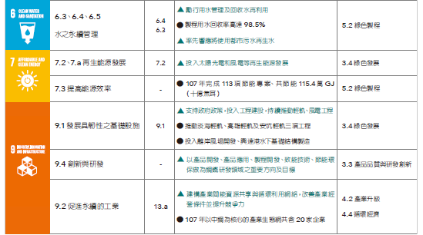
中鋼依循GRI準則撰寫企業社會責任報告書，並以SDGs作為目標標準。
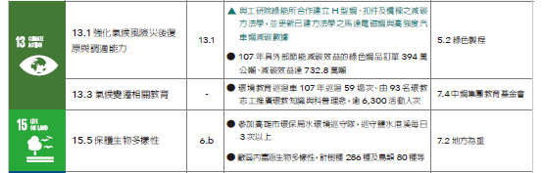
中鋼也參與碳揭露組織(CDP)氣候變遷專案(climate change project) 之問卷回覆，於107年取得管理等級(B) 之成績，優於亞洲平均(C) 以及鋼鐵業平均(C)。並應用ISO 14001、ISO 45001、ISO 14064及ISO 9001之一系列永續性、環境及社會等管理標準的訓練。
中鋼目前共算23項產品碳足跡，應用生命週期評估方法(Life Cycle Assessment, LCA) 量化減碳環保效益並獲公正第三方查驗機構查證通過。另外，冷軋鋼捲通過水足跡查證。對於外部供應者遵循有害物質限用要求( R o H S , R E A C H S V C H C , P A H s )。

